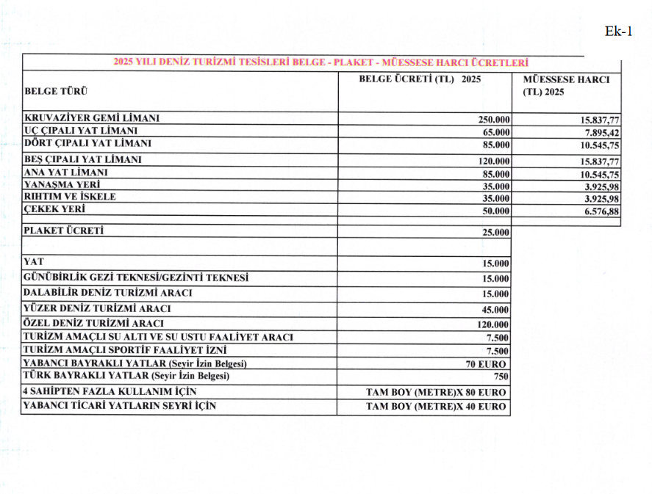

Belge bedeli 15.000 TL (2025 yılı için) olup, başvurusu uygun bulunan ve adına belge düzenlenen işletmeler T.C. Kültür ve Turizm Bakanlığının belirlediği hesaba söz konusu tutarı yatırarak belgelerini teslim alacaklar. Mobil ya da internet bankacılığı kanallarından yapılan ödemelerde onaylı dekont örneğinin belge teslimi esnasında sunulması gerekmektedir.

DÖNER SERMAYE İŞLETMELERİ MERKEZ MÜDÜRLÜĞÜ (DÖSİMM) Turizm Gelirleri Hesabı ZİRAAT BANKASI ANKARA KAMU KURUMSAL ŞUBESİ

IBAN: **TR35** **0001** **0017** **4503** **4831** **7055** **39** nolu hesaba yatırılacaktır.

AYRINTILI BİLGİ :

Bartın İl Kültür ve Turizm Müdürlüğü

Tel : 0378 280 17 21